PETA WSS : RT 006 RW 001 - 00 | 3671012001000600  Kode Wilayah Kerja Statistik
DETAIL WILAYAH TAMBAHAN
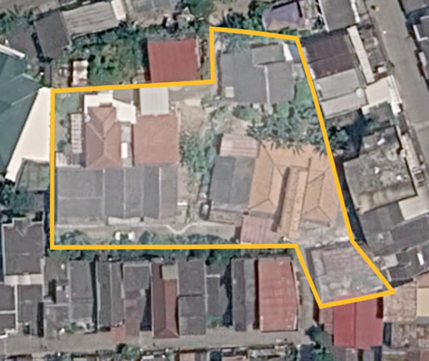
RT 001 RW 007

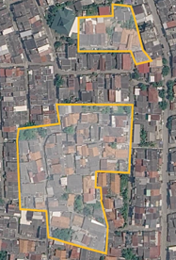  INSET LOKASI | KETERANGAN PETA  - Wilayah kerja statistik yang difokuskan dengan poligon kuning menandai batas wilayah detail.  - Peta ini dibuat sebagai bantuan dari peta lama yang belum memuat wilayah terpisah, sehingga area tambahan ini ditampilkan secara detail.

IDENTITAS WILAYAH
Provinsi | [36] BANTEN | Kabupaten/Kota | [71] TANGERANG
Kecamatan | [012] KARANG TENGAH | Desa/Kelurahan | [001] PEDURENAN

LEGENDA / KETERANGAN SIMBOL  ▬▬▬ : batas wilayah kerja statistik yang ditampilkan pada peta | ▲  U  Arah Utara

